**МУНИЦИПАЛЬНОЕ ОБРАЗОВАТЕЛЬНОЕ УЧРЕЖДЕНИЕ ДОПОЛНИТЕЛЬНОГО ОБРАЗОВАНИЯ ДЕТЕЙ**

**ДЕТСКАЯ ШКОЛА ИСКУССТВ «ГАРМОНИЯ»**

**ГОРОДСКОГО ОКРУГА ВЛАСИХА МОСКОВСКОЙ ОБЛАСТИ**

**Открытый урок**

**преподавателя музыкально-теоретических дисциплин**

**Пашниной Марины Николаевны**

***Тема урока:* "Игра- одна из форм работы на уроке сольфеджио"**

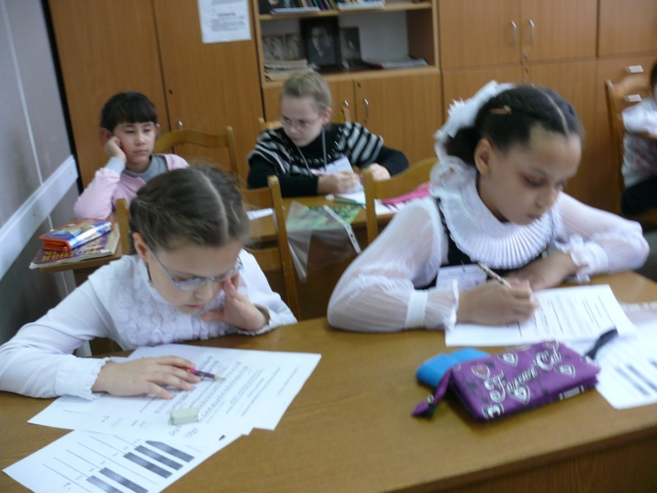  
 Дата проведения урока:

Время проведения урока:

Место проведения урока: ДШИ «Гармония»

г.о. Власиха декабрь 2023 г

1. **Цель урока:**показать различные виды игровых форм в разных классах на уроке сольфеджио.
2. **Задачи урока:**

* Закрепить теоретические знания учащихся.
* Способствовать выработке навыков точного интонирования на основе упражнений
* Выработать у учащихся навыки восприятия и воспроизведения метроритмических упражнений.
* Способствовать воспитанию чувства метроритма, налаживанию метрической пульсации, координации различных частей тела.
* Свободно определять на слух ритмические формулы и мелодические обороты. Воспроизводить их.
* Развивать творческую свободу личности, инициативу и самостоятельность учащихся.
* Способствовать формированию эстетического вкуса учащихся.

1. **Тип урока:** Урок комплексного применения знаний и умений.
2. **Дидактические материалы:**

* карточки лото “Азбука музыки” С. Белецкого
* плакат “Длительности от целой до тридцатьвторой” С. Белецкого
* карточки квинтового круга тональностей в виде “Цветика - Семицветика”
* карточки структурного состава аккордов МБ7, МБ65, МБ43, МБ2, ММ7, Мум.7, ум.7, Б53, М53, ув.53, ум.53, Б6, М6, М64, М64.

1. **Ход урока**

* В открытом уроке принимают участие учащиеся 1, 5 и 7 класса фортепианного отделения. Всего 14 человек.
* **Организационный момент, настройка внимания учащихся.**
* **Игровые формы на уроках сольфеджио для учащихся 1 класса:**

Повторяем термины: темп, штрихи, тональность, тоника, ступени, устойчивые и неустойчивые ступени.

Игра лото “Азбука музыки” [1].

Правило об устойчивых и неустойчивых ступенях – поем песенку о разрешении ступеней:

Звуков в гамме ровно семь,  
Нужно дружно спеть их все,  
Эти звуки все важны,  
Мы их выучить должны,  
Будем петь и повторять,  
Неустои разрешать.

*Припев:*

Вторая в первую, четвертая в пятую,  
Шестая в пятую, седьмая в первую.  
Утром солнышко встает,  
Эту песенку поет.

Даже заинька косой,  
Разрешает неустои,  
Не ленись и повторяй,  
Неустои разрешай.

*Припев.*

Понятия вводные ступени, тоническое трезвучие – поем песенки – попевки в До мажоре [2].

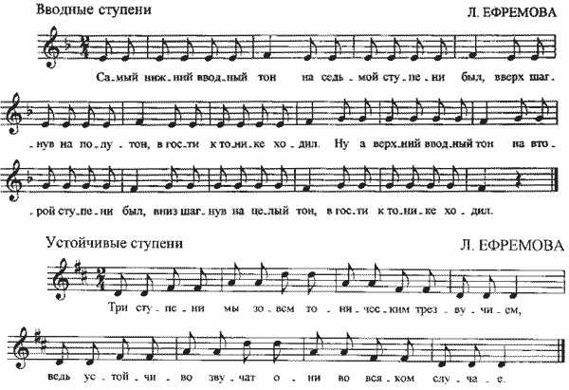

* **Повторяем названия длительностей.**
* Упражнение Л. Белецкой “Длительности от целой до тридцатьвторой” [4].
* Ритмическая игра Л. Белецкой “Волшебные пальчики” [4].
* **Игровые формы на уроках сольфеджио для учащихся 1 класса:**
* Определяем простые интервалы на слух, поем песенки – попевки, используя карточки лото “Азбука музыки” [1].
* Ритмическая игра “Подарок другу” [4].
* **Игровые формы на уроках сольфеджио для учащихся 5, 7 классов:**
* Исполняем ритмическую партитуру с применением шумовых инструментов для тембровой дифференциации партий правой и левой рук [5].

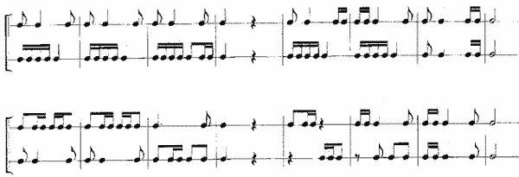

* Устные мелодические диктанты в игровой форме “Угадай мелодию”. Определить на слух и пропеть после 1 – 2 проигрываний нотами следующие мелодические фразы [7]:

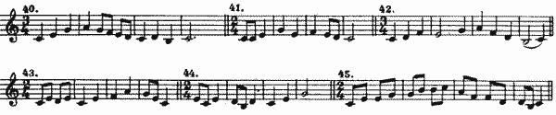

Следующие задания выполняются учащимися, разделенными на две команды.

* Повторяем квинтовый круг тональностей. Игра “Цветик-Семицветик”.
* Закрепляем структурный состав пройденных аккордов. Игра “Собери аккорд” [3].
* **Ритмический диктант “Братец Мартин”.** Записывается в игровой форме “Собери ритм” с использованием карточек. Диктант рассчитан для учащихся 2 класса [8].

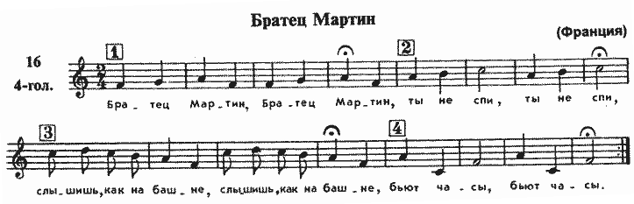

* **Тембровый канон “Братец Мартин”.**Исполняют учащиеся 3,5,7 классов, с использованием инструментов К. Орфа.
* **Учебно-методические пособия.**

1. С. Белецкий Лото “Азбука музыки”. – Омск, 2001
2. Л. Ефремова “Учиться интересно!” Пособие по сольфеджио. – С. –П., 2006
3. Т. Камаева, А. Камаев Азартное сольфеджио. – М., 2004
4. Л. Белецкая Основы музыкального времени, - Омск, 2002
5. О. Берак Школа ритма. Часть 1 Двухдольность. – М., 2003
6. Н. Белая Нотная грамота. Элементарная теория музыки. Игры на уроках. – С.–П., 1999
7. Н. Ладухин 1000 примеров музыкального диктанта на 1, 2 и 3 голоса. – М., 1967
8. В. Середа Каноны. – М., 1997

**На открытом уроке присутствовали:**

* Заместитель директора по УВР Пашнина М.Н.
* Заместитель директора по ВР, куратор Григорян Н.К.
* **Преподаватели:**
* Шевчук Н.И
* Галкина В.О.
* Лободина Е.И.
* Королева Т.В.
* Черкашина О.П.